Прототип графічного меню програми
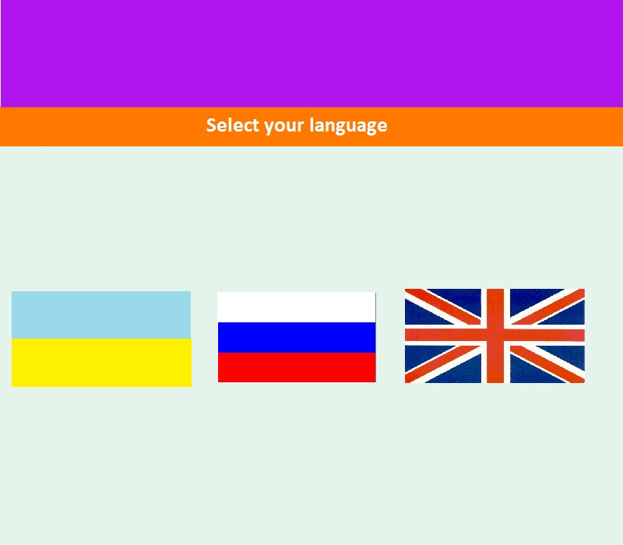

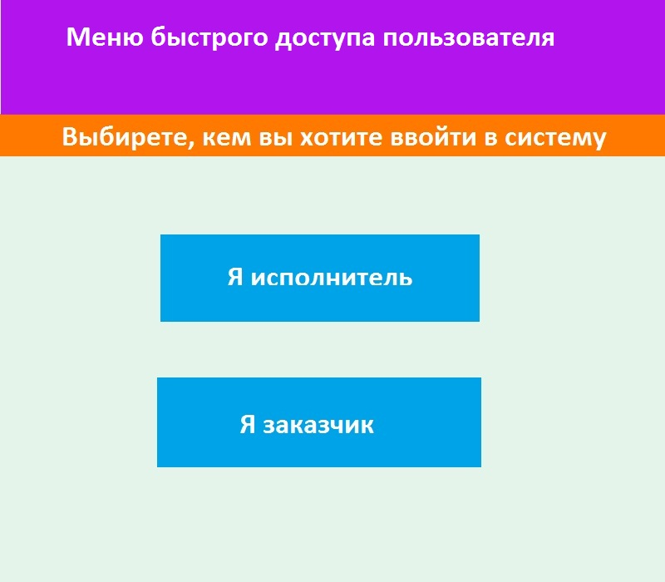
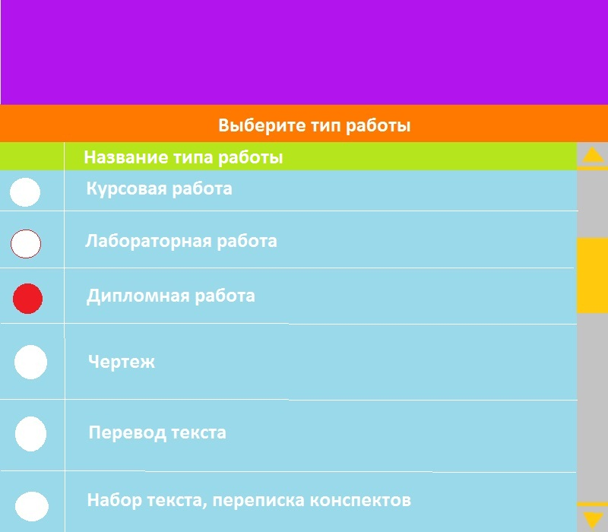

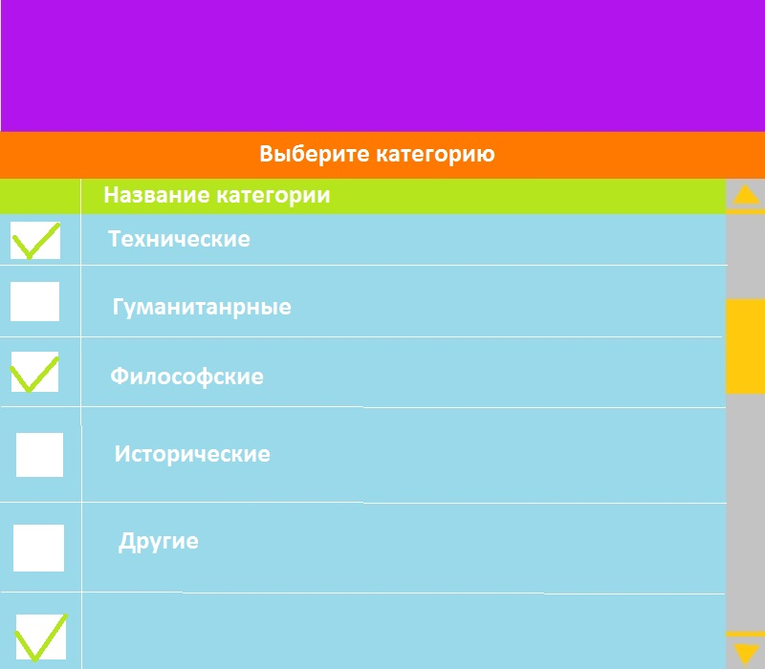
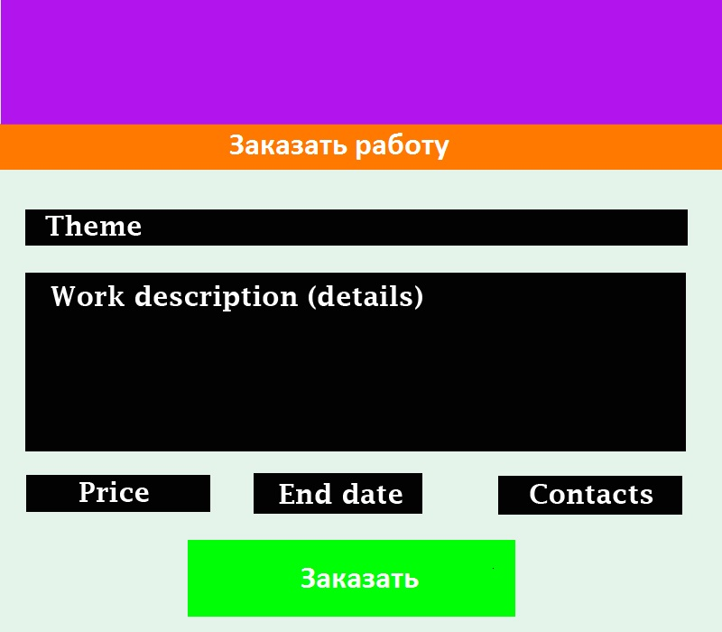

Основні функції системи
Функції замовника
- Замовити роботу;
- Перегляд «активних» (не взятих в розробку замовлень);
- Улюблені виконавці (додати, видалити);
- Видаляти замовлення після його виконання;
- Можливість змінювати дані про замовлення після його опублікування;
- Перегляд «можливих» розробників;
- Можливість «скаржитися/хвалити» на розробника з коментарями за виконання роботи. Чим вищий рейтинг – тим вище буде знаходитися сторінка виконавця в каталозі (рейтинг ставиться лише за якість конкретної замовленої роботи).
Функції розробника роботи
- Підписуватись на замовлення по
  - Видам робіт (дипломна, курсова і т.д.);
  - Категоріям робіт (технічні, природничі і т.д.);
  - Предметам (математика, креслення, тое і т.д.);
  - Країні, області;
  - Вузу;
- Ставити власну ціну на замовлення + коментар (наприклад: зроблю роботу за 1місяць за 300 грн.)
- Брати замовлення в розробку;
- Змінювати підписку на розсилку замовлень;
- Переглядати/редагувати:
  - Поточні замовлення;
  - Можливі замовлення (виходячи з підписки);
  - Виконані роботи;
- Можливість скаржитися на замовника з коментарем (не заплатив, і т.д);
- Можливість додавати газетні оголошення (за бонуси і т.д.);

